**한국형 좀비영화 성공요인과 방향**

네이버 영화리뷰 형태소 분석을 중심으로

**201501046 남기윤**

　　　　　　　　　　　　　　ㅣ**목 차**ㅣ

Ⅰ. 서론 　　　　 Ⅳ. 종합분석

Ⅱ. 국내좀비영화　분석 　　Ⅴ. 결론

Ⅲ. 해외좀비영화　분석

**Keyword: 좀비영화, 한국형 좀비, 부산행, 반도, #살아있다, 월드워Z, 새벽의저주, 28일후, 형태소분석**

**Ⅰ. 서론**

**＜그림１＞　영화　부산행과　새벽의　저주　포스터**

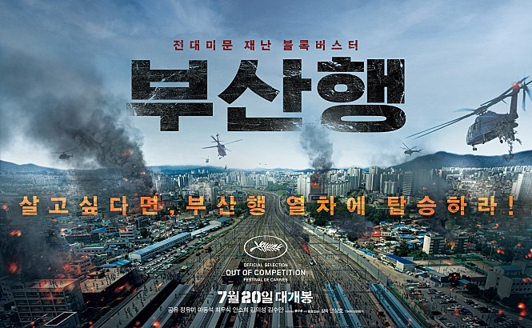

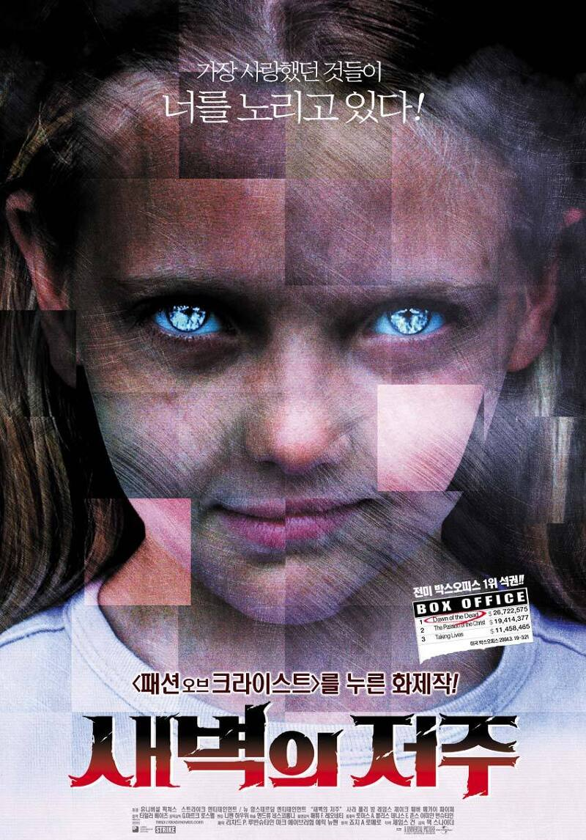

2016년 7월 20일, 연상호 감독의 한국형 좀비 영화 ‘부산행’은 한국형 좀비영화의 신호탄을 울렸다. 기존에도 좀비를 소재로 한 한국 좀비영화들이 있었으나, 대중들의 관심을 받기에는 모든 면에서 역부족이었다. 2020년 6월 24일에는 아파트를 배경으로 하는 ‘#살아있다’ 라는 유아인 주연의 좀비영화가 개봉했다. 그리고 가장 최근 부산행의 흥행의 연장선으로, 2020년 7월 15일에는　부산행의 4년 뒤를 배경으로 하는 ‘반도’가 개봉했다. 세 영화의 네이버 영화 평균 평점을 내보면 10점만점에 7.61점(부산행 8.6, 반도 7.21, #살아있다 7.03)으로 7점대 이상을 유지하고 있다. 영화 부산행은 1156만 관객, 반도는 380만 관객, #살아있다는 190만 관객을 돌파한 기록이 있다.

Zombie(좀비)는 원래 서아프리카 지역의 부두교(voodoo cult)에서 뱀처럼 생긴 신(snake-god)을 가리키는 말로, 콩고어로 신을 뜻하는 nzambi에서 나온 말이다. 이후 일부 아프리카 · 카리브해 지역 종교와 공포 이야기들에 나오는 되살아난 시체를 뜻하는 말이 되었고, 비유적으로 반쯤 죽은 것 같은 무기력한 사람을 일컫는 말로 쓰이고 있다.　사람을　물면 물린 사람도 괴물이 되는 좀비는 1968년 조지 로메로(George A. Romero) 감독의 영화<살아있는 시체들(Day of The Dead)>밤 에서 캐릭터로 정착되었다.[1]

이　때의 좀비는 주로 느릿느릿하고 멍청한 좀비로, 사람들이 손쉽게 제거할 수 있는 존재로 묘사되었다. 영화 속 좀비의 특성은 영혼을 잃은 썩어가는 시체의 모습을 하고있고, 머리가 파괴되지 않으면 죽지 않기 때문에 제압하기가 어렵다는 것과 사람들을 잡아먹으며 좀비에게 물린 사람은 좀비로 변해버리게 하는 전염성이 있다는 것이다. 이러한 특징은 시간이 지날수록 가속도가 붙는 좀비의 위협과 좀비에게 물려 좀비가 될 수밖에 없는 희생자와 그 가족, 혹은 동료들 간에 빚어지는 비극적인 감정을 유발시키고, 동시에 생존자 집단의 내부에서도 언제든지 좀비가 새롭게 발생할 수 있다는 가능성은 꾸준히 지속되는 긴장감을 만들어낸다. 이와 같은 설정은 좀비영화가 좀비영화만의 장르적 특징을 지니게 하는 필수적인 요소이다. 좀비영화는 이미 포뮬러영화로 형식이 고착되어 좀비영화의 팬이라면 모두가 알고 있는 익숙한 소재와 예상할 수 있는 내용 전개 방식을 가지고 있다. 좀비에 의해 멸망한 세상이라는 세계관과 그 속에서 살아남은 생존자들의 사투를 그리는 것이 일반적인 좀비영화에서 다뤄지는 내용이다. [2]

1990년대 이후 부터는 느릿느릿 움직이던 기존 좀비들의 틀에서 벗어나 달리기 시작하게 된다. 좀비가 달리기 시작하면서 기존의 긴장감과 더불어 좀비에게 쫓기는 인간묘사가 이뤄지면서 스릴감이라는 요소도 좀비영화에서 요구되는 항목 중 하나가 되었다. 이 때 제작된 좀비물 중에 가장 수작으로 꼽히는 두 작품들은 2002년의 ‘28일 후’ , 2004년의 ‘새벽의 저주’ 가 있다. 앞서 언급한 한국형 좀비영화 세 작품 역시 모두 달리는 좀비들이 등장한다. 2013년에는 할리우드의 자본을 바탕으로 엄청난 스케일의 좀비영화 ‘월드워Z’가 개봉한다.

본 연구에서는 앞에서 언급한 6편의 국내/해외 좀비영화의 네이버 영화리뷰를 개별, 비교분석할 것이다. 먼저 좀비영화 자체에 대한 개별 영화리뷰를 형태소 분석하는 것에 의의를 둔다.[3] 그리고 국내/해외 좀비영화를 비교분석을 중심으로, 한국형 좀비영화의 흥행요소를 알아보고, 앞으로의 한국형 좀비영화가 어떤 방향성을 가지고 나아가야 할 지 분석해 볼 것이다.

**Ⅱ. 국내좀비영화　분석**

**부산행**

**<그림2> 부산행 리뷰 형태소 분석결과 (평점8~10점구간)**

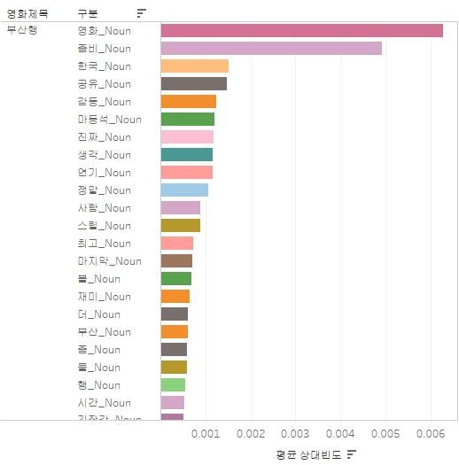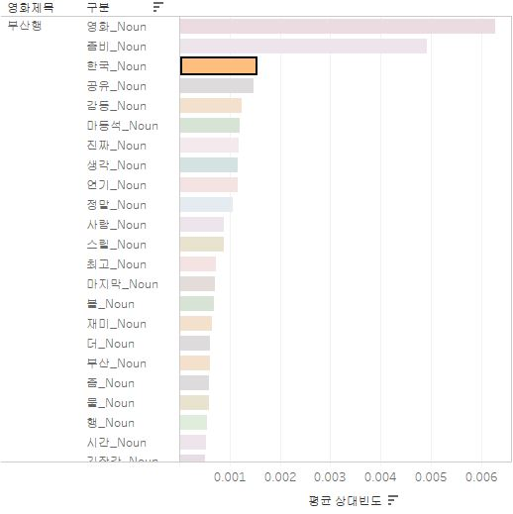평점 8~10점 사이의 리뷰분석결과 가장 많이 나온 명사들은 ‘한국’, ‘공유’, ‘마동석’, ‘스릴’, ‘감동’, ‘마지막’ 등이 있었다. ‘한국’이라는 명사는 전체 형태소 중 0.001521이라는 상대빈도 수치로 나타났으며 이는 명사간 비교에서 빈도 3위로 나타났다. ‘한국’ 은 부산행이 한국형 좀비영화의 포문을 열었다는 것을 상징한다. 실제 댓글 내용에도 “한국좀비영화 ‘치고’ 잘 나왔다. 한국 최초의 좀비영화다. “ 라는 평이 많았다. 이를 통해 그동안 한국관객들이 한국 좀비 영화에 대해 별로 기대하지 않았으나 영화 부산행을 통해 앞으로의 한국형 좀비영화를 기대하고 있음을 알 수 있다.

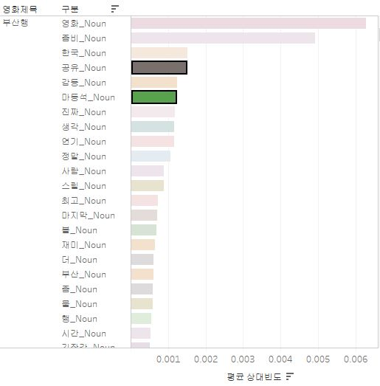

다음으로는 ‘공유’, ‘마동석’ 두 배우의 이름이 자주 등장했다. 수치 상으로 0.001473, 0.001202로 나타나며 명사간 비교에서 빈도 4, 6위로 나타났다. 이는 이 두 배우가 영화에서 중요한 역할을 한 것을 보여준다. 공유의 외모와 극 중에서 보여주는 부성애, 마동석이 보여주는 임신한 아내에 대한 헌신과 화끈한 액션신이 관객들의 마음을 흔든 것으로 보인다.

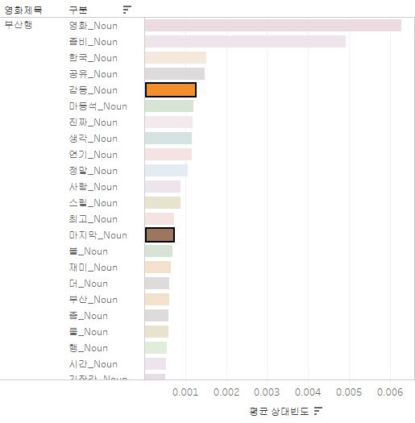

다음으로 주목해 볼 만한 것은 ‘감동’, ‘마지막’ 두 명사이다. ‘공유’가 수치 0.001473이며 그 다음으로 많이 나온 명사가 수치 0.001231로 ‘감동’ 이다. 이는 관객들이 영화의 감동적인 요소들에 반응했음을 알 수 있다. ‘마지막’이라는 명사는 극의 마지막 장면을 뜻하는데, 극 중 공유(석우 역)의 딸 김수안(수안 역)이 끝까지 생존하며 노래를 부르는 장면이다. 이 장면에서 관객들은 감동받았음을 알 수 있다. 전반적으로 부산행은 오싹한 좀비물에 그친게 아닌, 부성애와 같은 보편적인 감성들을 앞세워 관객들의 눈물샘을 자극한 것으로 보인다.

**부산행 리뷰 형태소 분석결과 (평점1~3점구간)**

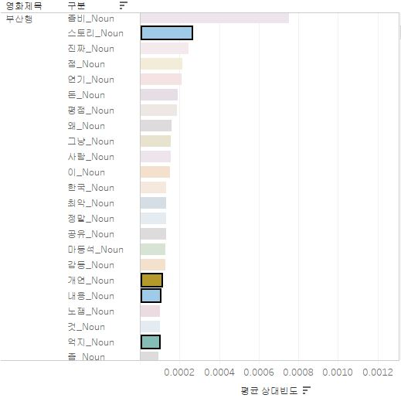

반면 1~3점을 준 관객들의 코멘트를 살펴보면 ‘스토리’가 눈에 띄게 많이 언급되었다. 수치 상의언급은 의미가 없어 생략한다. 다음으로는 ‘개연(성)’, ‘내용’, ‘억지’ 등의 명사가 자주 언급되었다. 여기서 저평가를 한 관객들은 영화에서 왜 바이러스가 퍼졌는지에 대한 설명의 부재에 대한 아쉬움, 스토리의 개연성, 전개에 불만을 가지고 있음을 알 수 있다. 영화 개봉 이후 조연 안소희(진희 역)의 연기에 대한 논란이 많았는데, 평점에서는 ‘소희’ ‘안소희’ 의 언급이 있었지만, 각 각 0.000074 , 0.000034의 빈도로 나타났다. ‘스토리’ 라는 명사의 빈도는 0.00026으로 나타났다. 이는 조연인 안소희의 연기력에 대한 아쉬움보다, 스토리 자체에 문제제기를 하는 관객들이 많았음을 알 수 있다. 비판에 대한 수치 자체가 낮다고 볼 수 있는데 이는 부산행이 흥행했음을 보여주는 지표이기도 하다.

**반도**

**<그림3> 반도 리뷰 형태소 분석결과 (평점1~10점구간)**

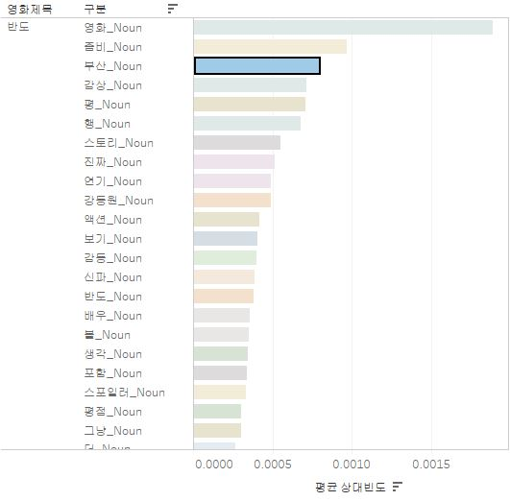

모든 평점에서 가장 언급이 많았던 명사는 ‘부산’이다. 수치 상으로도 0.001061의 빈도로 나타났다. 이는 1차적으로 부산행의 후속작이라는 것 자체만으로 많은 관객들이 관심을 가졌다는 것을 알 수 있다. 그리고 1~3점대의 평점에서는 부산행과 비교하며 부산행의 반도 못해서 ‘반도’라는 등의 악평가가, 8~10점대의 평점에서는 부산행보다 재밌거나, 부산행과는 또 다른 재미를 느낄 수 있다는 등의 호평가가 이뤄졌다.

**반도 리뷰 형태소 분석결과 (평점8~10점구간)**

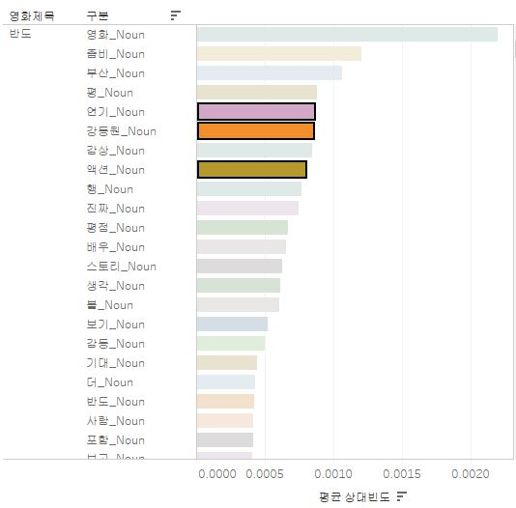

8~10점대의 평점에서 ‘부산’ 다음으로 유의미하게 많이 나온 명사는 ‘연기’, ‘강동원’, ‘액션’, 순이다. 호평가를 한 관객들이 연기와 액션을 가장 많이 언급했다는 것은 ‘감동’이 가장 많이 언급된 부산행과 대비된다. 영화의 감동에 대해 언급을 하긴 했지만 비교적 낮은 빈도로 나타났다. 이는 영화의 감동코드 보다 반도의 눈에 띄는 자동차 액션이 이목을 끈 것으로 보인다. 감동코드에 대하여 뒷부분의 비교분석에서 다시 정리하겠다. ‘강동원’의 언급이 많은 이유로 주연 배우 강동원의 액션연기와 외모를 칭찬하는 댓글이 상당 수를 차지했다.

**반도 리뷰 형태소 분석결과 (평점1~3점구간)**

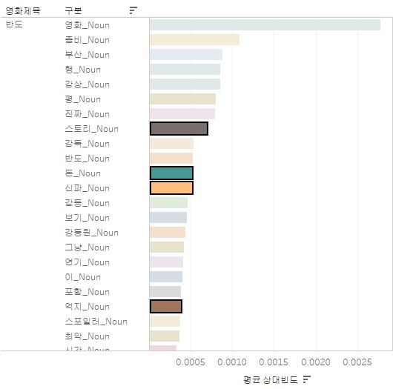

1~3점대의 평점을 준 관객들에서는 역시 ‘스토리’에 대한 지적이 있었다. 이는 액션에 초점을 두고 만들다 보니 스토리 텔링에서 부족한 부분을 보여준 것으로 보인다. ‘돈’이라는 언급은 크게 세 가지로 분류할 수 있는데 가장 많았던 언급은 내 돈주고 보기 아까운 영화라는 점이다. 그 밖에 영화의 내용이 한국에 들어가 돈을 탈취해온다는 점, 영화의 제작비(돈)에 비해 실망적인 결과에 대한 비판이 그 내용이다. ‘신파’와 ‘억지’는 억지감동코드에 대한 비판점이며 이 역시 부산행과 함께 뒷 부분에서 다루겠다.

**#살아있다**

**<그림4> #살아있다 리뷰 형태소 분석결과**

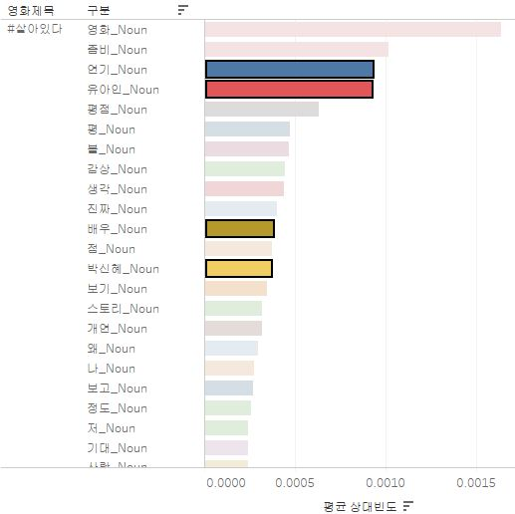

평점 8~10점 사이에서 가장 많이 보인 명사는 ‘연기’, ‘유아인’, ‘배우’ 등이다. 각각 0.000928, 0.000921, 0.000380의 수치로 나타났다. ‘박신혜’에 대한 언급은 0.000369의 수치이다. 댓글의 내용을 살펴보면 대부분이 유아인과 박신혜에 대한 연기에 대한 내용이다. 아파트라는 제한적인 공간에서, 비교적 저예산으로 찍은 영화이기 때문에 배우의 연기적 요소가 다른 부분보다 크게 작용했을 것이다. 다만 평점 8~10점을 준 관객들도 ‘개연’ 이란 단어를 종종 언급했는데, 이는 영화의 개연성에 대한 비판으로 보인다. 다만 좋은 평점을 준 이유로 좀비영화라는 장르특성을 감안하여 개연성보다 몰입감에 높은 평가를 준 것으로 분석된다.

**국내 좀비영화 비교분석과 시사점**

한국형 좀비영화 3편은 공통적으로 배우의 이름에 관한 명사가 많이 언급되었다. 부산행은 공유와 마동석, 반도는 강동원, #살아있다는 유아인 등이다. 여기서의 시사점은 부산행의 배우 캐스팅에 있다. 세 영화에서 각각 공유, 강동원, 유아인은 메인으로 나오는 주연이기 때문에 언급의 빈도가 많은 것이 당연하다. 다만 부산행의 ‘마동석’ 언급이 매우 높은 빈도로 나타난 것은 주목해 볼 만하다. 실제로 부산행의 댓글 내용은 마동석밖에 생각이 안남, 마블리 사랑해요, 마동석에게 맞는 좀비가 불쌍함 등의 내용이 있다. 이는 부산행의 흥행요인이 메인주연인 공유 외에도 서브주연인 마동석에게 큰 비중으로 있음을 시사한다.

그 다음으로 눈에 띄는 공통점은 ‘연기’ 라는 명사가 영화의 그 어떤 요소보다 많이 나왔다는 점이다. 이는 배우의 이름을 많이 언급했다는 것과 연계되어 해석해 보았을 때 영화의 스토리, 액션, 긴장감이나 스릴보다 주연배우의 연기를 가장 중요하게 생각했다고 해석해 볼 수 있다.

연상호 감독의 부산행과 반도 8~10점 리뷰를 분석해 보았을 때, ‘감동’이라는 명사언급은 조금 다른 빈도로 나타난다. 부산행에서는 감동요소가 영화의 주요 호평가의 요인으로 작용한 바에 비해, 반도에서는 ‘감동’ 의 언급의 빈도가 현저히 떨어졌다. 다만 ‘액션’이라는 새로운 요소가 높은 빈도로 등장한다. ‘액션’이라는 요소의 등장은 확연하게 부산행과 차별성을 지니고 있다. 영화 매드맥스를 연상하게 하는 듯한 화끈한 자동차 액션은 긍정적인 부분이라고 할 수 있고 시각적인 즐거움을 준다는 것에 의의를 가질 수 있다.

두 영화의 흥행성적만 놓고 보았을 때 한국관객들은 ‘액션’ 보다는 ‘감동’을 받았는가에 조금 더 중점을 두었다고 말할 수 있다. 좀비영화에서 흔히 기대되는 단순한 액션뿐만아니라 자연스러운 감동요소가 어떻게 들어갔는지를 중요하게 평가한 것이다. 소위 말하는 한국신파(감동적인 장면을 과하게 연출하여 관객들이 억지로 눈물을 흘리게끔 의도하는 영화)가 성공했는가에 대한 해석을 할 수 있는 것이다. 실제로 부산행에서는 신파장면이 가장 마지막에 등장하는데, 영화의 전개에서 당위성을 가지고 충분히 납득할 수 있을만한 수준으로 등장한다. 이에 비해 반도에서는 영화 시작 10분만에 스토리의 흐름을 끊는 신파장면이 등장하고, 중간 중간 계속 이런 신파장면이 등장해 관객들은 억지 감동에 대한 불편함을 호소하기도 하였다. 이는 마치 신나고 빠른 노래를 듣다가 갑자기 감성 발라드를 듣는 것 같은 불편함을 느끼게 한다.

**Ⅲ. 해외좀비영화　분석**

**월드워Z**

**<그림5> 월드워Z 리뷰 형태소 분석결과 (평점8~10점구간)**

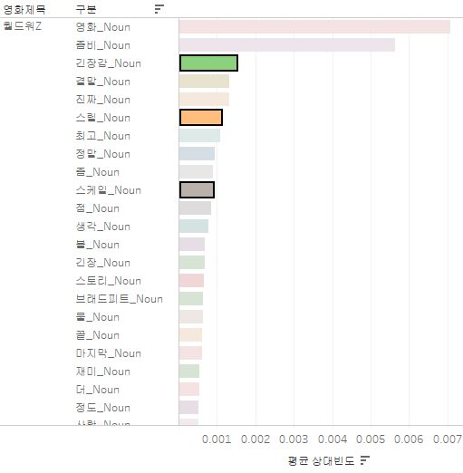

평점 8~10점 사이의 코멘트 분석 결과 가장 많이 나온 키워드는 ‘긴장감’, ‘결말’, ‘스릴’ 이다. 각각 전체 형태소에서 0.001515, 0.001326, 0.001110의 빈도로 나타났다. 긴장감과 스릴에 관련한 것은 좀비영화에서 흔히 기대되는 요소에 관한 것으로 보여진다. ‘결말’ 키워드와 관련한 내용은 평점 8~10점 구간 뿐만 아니라 모든구간에서 가장 많이 언급되었다. 이와 관련하여 허무한 결말에 관련하여 논쟁이 있었다. 낮은평점을 매긴 관객들은 어이없는 결말에 대해 비판하였고, 높은 평점을 매긴 관객들은 좀비영화라는 장르의 특수성을 언급하며 낮은 평점을 매긴 관객들에 대한 반론을 제기하였다. ‘스케일’에 관련한 수치도 0.000888로 나타났는데, 이는 영화가 전 세계를 배경으로 하고, 엄청난 제작비가 들어갔다는 사실과 연계된다. 한국좀비영화와 비교했을 때 눈에 띄는 점은 주연인 ‘브래드 피트’에 관한 언급이 0.000633으로 다른 요소들에 비해 비교적 적게나왔다는 것이다. 이를 통해 월드워Z 에서의 주연배우보다는 영화자체에 대한 긴장감, 스릴 등이 영화 흥행요소임을 알 수 있다.

**28일후**

**<그림6> 28일후 리뷰 형태소 분석결과 (평점8~10점구간)**

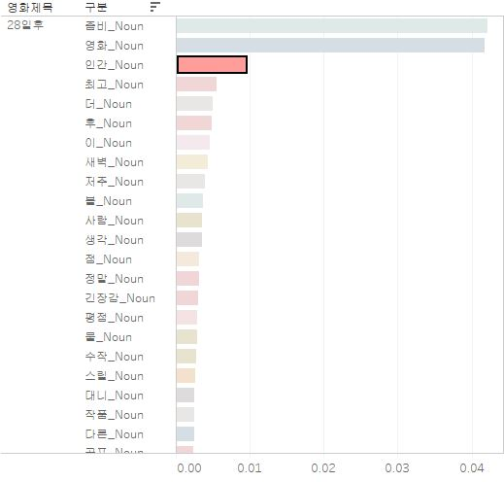

평점 8~10점 사이의 분석 결과 가장 많이 나온 키워드는 ‘인간’, ‘최고’, ‘새벽’, ‘저주’ 등 이다.

‘인간’과 관련된 댓글은 주로 인간의 본능에 관한 언급이 주를 이루었다. 인간의 악함과 야만성에 관한 논쟁이 대다수이다. 여기서 영화에서 다루는 바이러스가 좀비 바이러스가 아닌, ‘분노 바이러스’라는 것을 짚고 넘어가 볼 수 있다. 영화의 컨셉상의 좀비는 ‘바이러스에 걸린 인간’ 이며 이들도 인간이기 때문에 굶어죽는다는 설정을 함께 가져간다. 동시에 인간의 폭력성을 다루면서 비감염자인 주인공을 폭력적으로 묘사하기도 하는데 이는 감염자와 인간의 경계를 모호하게 한다. 감염자와 인간의 폭력적 본능은 같은 것이라는 사고도 가능하게 한다.

또 영화의 전개와 연계되어 해석할 수 있다. 실제로 주인공 무리는 좀비를 이겨내고 라디오 방송에 이끌려 군인들의 보호를 받으러 들어가는데, 군인들의 목적은 생존자 여성의 성노예화였다. 좀비보다 무서운 것이 바로 영리한 인간이라는 것이다. 영화의 여러가지 장치는 인간의 본질에 대한 고찰을 가능하게 했고, 이것이 ‘인간’ 키워드에 관한 언급빈도에 영향력을 미친 것이다.

최고’, ’새벽’ ,’저주’ 등의 키워드는 바로 다음에 분석할 좀비영화 새벽의 저주의 언급과 더불어, 최고의 좀비 영화라는 평가가 대다수라는 것에서 기인한다. 새벽의 저주와 함께 최고의 수작으로 꼽힌다는 것을 여실히 보여주고 있다.

**새벽의저주**

**<그림7> 새벽의저주 리뷰 형태소 분석결과 (평점8~10점구간)**

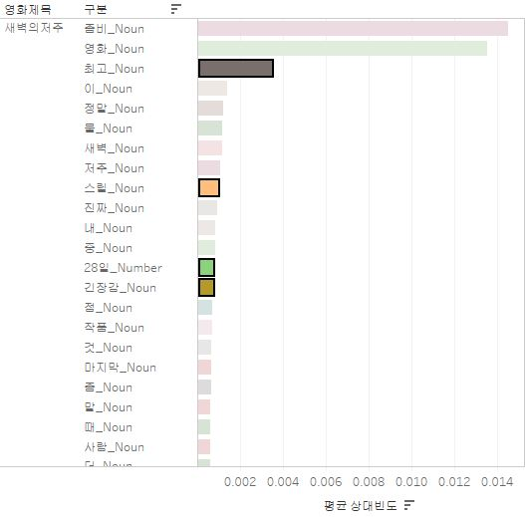

모든 평점대의 코멘트 분석 결과 가장 많이 나온 키워드는 ‘최고’, ‘28일’[4]이다. 이는 위에서 알아본 28일 후와 함께 손 꼽히는 최고의 명작임을 알 수 있는 지표이다. 영화의 요소 관련해서는 ‘스릴’, ‘긴장감’에 대한 언급이 많았으며 영화에 대한 호평이 주를 이루었다. 전반적으로 28일 후의 리뷰와 비슷한 양상을 띈다.

**해외좀비영화 비교분석과 시사점**

해외좀비영화 평점 8~10점대 리뷰에서 공통적으로 나타난 것은 ‘최고’ 라는 호평과 ‘스릴’ ‘긴장감’ 과 같은 요소이다. 수작으로 꼽히는 좀비 영화를 선정하였기 때문에 ‘최고’ 라는 명사가 극찬과 가장 높은 빈도로 나타났다. 그리고 이런 최고라는 호평은 ‘스릴’과 ‘긴장감’이라는 요소에서 찾을 수 있었다. 좀비 영화 하면 흔히 떠올리는 보편적인 기대요소를 충족시켰기에 찬사를 받은 것으로 보인다.

**Ⅳ. 종합분석**

국내/해외를 불문하고 6편의 좀비영화 중 가장 많이 나온 명사에서 빈도 수 1~2위를 차지한 명사는 ‘좀비’ 와 ‘영화’ 이다. 당연하게 생각할 수 있으나 이는 좀비영화에서 역시 가장 중요한 요소가 ‘좀비’라는 것을 보여준다. 좀비가 어느 장면에 어떻게 나오는지, 좀비의 분장, 좀비의 연기 등에 대한 관객들의 기대도가 반영된 것으로 보인다. 때문에 좀비의 종합연출에 대한 관객들의 기대에 충족해야 한다. 따라서 역시 기본적인 요소인 ‘좀비’를 실감나게 구현하는 것에 초점을 맞춰야 할 것으로 보인다. 실제로 부산행의 좀비들은 2달 가까이 좀비 액션 트레이닝을 받았다고 한다. 비보이 등을 섭외하기도 하였으며 서양인이 아닌 동양인에게 좀비를 어떻게 대입했을까에대한 고민을 많이 했다고 한다. 이런 세부적인 설정이 흥행에 영향을 준 것이다.

국내/해외 좀비영화에서 공통적으로 나타나는 가장 큰 차이점은 ‘관객들이 영화의 어떤 요소에 매력을 느꼈는가’이다. 국내 좀비영화에서는 주로 배우와 연기의 언급이 높은 빈도로 나타나는 반면, 해외 좀비영화에서는 긴장감, 스릴감 같은 극 자체의 분위기에 관련된 키워드가 높은 빈도로 나타난다. 해외 좀비영화에서 배우의 언급의 빈도가 없거나 낮은 것은 1차적으로 국내관객의 입장에서 국내/해외배우의 인지도에서 오는 차이로 볼 수 있다.

다만 좀비영화라는 장르적 특수성을 감안했을 때 국내 좀비영화인 부산행과 반도에서 감동이라는 요소가 긴장감이나 스릴감보다 높은 빈도로 나타나고 있다는 점은 주목할만하다. 좀비영화에서 보편적으로 기대되는 긴장감이나 스릴감 보다 감동요소가 관객들의 이목을 사로 잡은 것이다.

반면 낮은 평점을 준 관객들은 6편의 좀비영화에서 공통적으로 스토리나 줄거리에 대한 비판이 가장 많이 나타났다. 역시 개연성이나 허무한 결말들을 가장 큰 영화의 반감요소로 지적하였다. 좀비영화 장르매니아 입장에서 본다면 스토리의 개연성이나 전개부분에서 어느정도 용인이 되는 것이 사실이다. 그러나 일반대중의 입장에서는 영화 자체의 몰입도나 완결성을 떨어뜨리는 요소로 작용할 수 있다. 이러한 한계를 뒷 받침 만할 스토리의 유기적 전개가 필요하다. 좀비영화에서 유기적 전개라고 한다면 영화에서 다루는 바이러스의 배경설명이나 인물의 행동에 대한 당위성 등이 있겠다. 또는 비교적 개연성이 떨어지는 스토리를 보완할 만할 다른 요소의 존재가 필요할 것이다.

**Ⅴ. 결론**

본 연구에서는 6개의 국내/해외 좀비영화의 네이버 영화리뷰를 개별/비교 분석해 좀비영화의 흥행 요소를 알아보았다. 국내영화 부산행은 한국좀비영화의 바이블로, 공유,마동석 배우와 적절한 감동선의 조화가 흥행을 견인했다. 반도는 부산행의 후속작으로 코로나 팬데믹 속에서도 화끈한 자동차 액션으로 눈길을 끌어 흥행에 성공하였지만, 한국형 신파장면의 부적절한 삽입으로 비판받았다. #살아있다는 아파트라는 친숙한 공간 설정과 몰입감있는 배우의 연기로 한국형 좀비영화의 흐름을 이어갔다.

해외영화 월드워Z는 할리우드의 자본력을 앞세운 압도적인 스케일과, 배우 브래드 피트와 함께 긴장감과 스릴있는 할리우드의 대형 좀비영화의 저력을 보여주었다. 28일 후는 분노 바이러스라는 영화적 설정과 ‘인간’ 본능에 대한 통찰을 가능하게 해주었다. 새벽의 저주는 좀비영화의 정석다운 모습을 보여주며 28일 후와 함께 좀비영화의 바이블이라는 입지를 좀 더 공고히 했다.

한국 좀비영화에서 관객들이 가장 눈여겨보는 것은 배우와 연기이다. 영화의 거시적인 긴장감, 몰입감 보다 주연배우의 연기력이 흥행에 보다 크게 작용한다. 외국 좀비영화에서는 긴장감이나 스릴 같은 요소가 크게 작용한다.

한국형 좀비영화 부산행과 반도의 분석에서 가장 큰 시사점은 흥행의 요인이 ‘감동’ 에 있다는 것이다. 이런 감동코드는 양날의 검이되어 영화의 흥행에 긍정적요소가 되기도 부정적 요소가 되기도 한다. 때문에 적절한 사용은 공감대 형성으로 좋은 요인으로 작용할 수 있다. 부산행에서는 이런 감동코드가 잘 녹아들어 긍정적 요인으로 작용하였다. 감동코드가 스토리의 개연성에서의 한계를 넘어선 것이다. 반도에서의 자동차 액션은 시각적 즐거움을 주었다. 다만 좀비가 주는 서스펜스와 좀비로 인한 서사 구조의 부재로 좀비영화라는 정체성의 측면에서 한계를 보여준다.

28일 후의 분석에서 ‘인간’이 자주언급된 것은 앞으로의 한국형 좀비영화의 방향성에 시사하는 바가 크다. 28일 후에서는 인간의 본능 중 분노를 다룬다. 부산행에서는 배우의 연기와 함께 바이러스의 창궐속에서의 인간의 이기심을 다룬다. 좀비가 무서운 이유가 무엇일까? 바로 사랑하는 사람이 전혀 다른 존재로 변한다는 것이다. 그렇기 때문에 인간의 모든 행동은 영화에서 더욱 부각된다. 때문에 이런 인간군상에 대한 묘사는 좀비영화의 필수적 요소로 앞으로의 한국형 좀비영화에서 세부적으로 다뤄줘야 하는 주제일 것이다.

앞선 분석에서 보듯이, 좀비를 잘 보여주고, 인간 군상을 잘 보여주며, 적절한 감동요소의 조화, 스토리의 개연성과 배우의 연기와 같은 모든 측면이 잘 맞아 떨어질 때 가장 이상적인 한국형 좀비영화가 기대된다. 다만 현실에서 모든 요소를 만족하기 어렵고 감독마다 지향하는 바가 다르기 때문에 한계점에 봉착하게 된다. 그래도 좀비영화는 좀비영화여야 한다. 디테일한 좀비의 묘사와 좀비에 의한 서스펜스를 바탕으로 감독의 좀비를 통해 말하고 싶은 내용이 영화내에서 잘 그려진다면 K-zombie의 미래는 밝을 것이다.

**참고문헌**

＜학술지＞

이윤석, 진주현. (2010). 좀비영화의 서사구조에 나타난 주관적 시점 연구. 디지털영상학술지, 7(1), 119-151.

<그림>

'부산행', 156개국 선판매...올해 최고 판매가 경신, (검색일자: 2020-12-10)

<https://entertain.naver.com/read?oid=082&aid=0000612313>

꽤 잘만들어진 좀비영화 ‘새벽의 저주’, (검색일자: 2020-12-10)

<https://unzengan.com/161>

형태소분석 시각화 사진은 tableau를 이용해 제작

1. John Ayto, 『Word Origins: The Hidden Histories of English Words from A to Z』, 2nd ed.(London, UK: A & C Black, 2005), p.554; 구본준, 「여기저기서 좀비 좀비 대체 넌 정체가 뭐니?」, 『한겨레』, 2013년 8월 14일.
2. 이윤석, 진주현. (2010). 좀비영화의 서사구조에 나타난 주관적 시점 연구. 디지털영상학술지, 7(1), 119
3. 형태소 분석 결과, 명사 외의 형태소에서 시사점을 찾기 어려워 명사해석만을 다뤘다는 점을 알린다. 또한 한국형 좀비영화의 흥행요소를 분석하기 위한 목적으로 외국좀비영화 보다는 한국좀비영화 해석에 집중했다.
4. ‘28일’은 형태소 분석에서 숫자(Number)로 분류되어 명사에서 빠졌기에, 따로 추가하는 작업을 거쳤다.